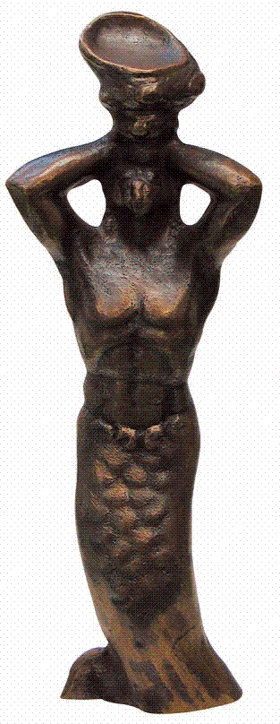

REGULAMIN
NAGRODY PREZYDENTA MIASTA ŚWINOUJŚCIE
TRYTON 2018

- Nagroda Prezydenta Miasta Świnoujście TRYTON 2018 przyznawana jest za wybitne osiągnięcia wpływające na społeczną i gospodarczą aktywizację Miasta.
- Nagroda przyznawana jest w trzech kategoriach:
- Gospodarka i przedsiębiorczość.
- Edukacja, kultura i sport.
- Działalność społeczna.
- Nagrodę stanowi statuetka TRYTONA, wykonana z brązu posadowiona na podstawie z granitu.
- Nagroda wręczona zostanie podczas Gali TRYTONA 2018, która odbędzie się w dniu 15 lutego 2019 r. w Świnoujściu.
- Nagrody przyznaje Kapituła Nagrody Prezydenta Miasta Świnoujście TRYTON 2018, w skład której wchodzą:
- Prezydent Miasta,
- Przewodniczący Rady Miasta,
- Zastępcy Prezydenta Miasta,
- Sekretarz Miasta,
- przedstawiciel Biura Informacji i Konsultacji Społecznych,
- redaktorzy naczelni oraz kierownicy terenowych oddziałów lokalnych i regionalnych mediów:
  - Głosu Szczecińskiego
  - Kuriera Szczecińskiego
  - Kronik Portowych
  - Wyspiarza Niebieskiego
  - Telewizji Świnoujście
  - Telewizji Słowianin
  - portalu internetowego: www.balticportal.pl
  - portalu internetowego: www.eswinoujscie.pl
  - portalu internetowego: www.iswinoujscie.pl
  - portalu internetowego: www.swinoujskie.info
  - portalu internetowego: scie24.pl
  - portalu internetowego: ewyspiarz.pl
  - portalu internetowego:tu.swinoujscie.pl
- Przewodniczącym Kapituły jest Prezydent Miasta Świnoujście.
- Sekretarzem Kapituły jest Sekretarz Miasta Świnoujście.
- Zgłoszenia propozycji kandydatur do Nagrody, wraz z uzasadnieniem, przyjmowane będą w dniach od 3 grudnia 2018 r. do 4 stycznia 2019 r. Zgłoszenia mogą być składane przez:
- mieszkańców Świnoujścia oraz inne osoby, które chcą zgłosić kandydatury:
- drogą elektroniczną – poprzez wysłanie na adres poczty elektronicznej: rzecznik@um.swinoujscie.pl ,
- na piśmie w siedzibie Urzędu Miasta Świnoujście na Stanowisku Obsługi Interesantów;
- członków Kapituły:
- na piśmie w siedzibie Urzędu Miasta Świnoujście w Sekretariacie Prezydenta Miasta,
- drogą elektroniczną – poprzez wysłanie na adres poczty elektronicznej: rzecznik@um.swinoujscie.pl oraz sekretarz@um.swinoujscie.pl,
- każdy członek Kapituły ma prawo zgłosić dowolną ilość propozycji.
- Propozycje kandydatur do Nagrody złożone bez pisemnego uzasadnienia dokonań i osiągnięć zgłaszanej kandydatury – nie będą brane pod uwagę i będą odrzucane jako nieważne.
- Sekretarz Kapituły, ze wszystkich prawidłowo złożonych zgłoszeń, sporządza listę propozycji osób, instytucji i wydarzeń zgłoszonych do Nagrody w poszczególnych kategoriach.
- Kapituła na swoim posiedzeniu, zwołanym przed Galą TRYTONA 2018, głosuje na zgłoszone kandydatury w następujący sposób:
- podczas głosowania każdy członek Kapituły otrzymuje przygotowaną przez Sekretarza Kapituły kartę do głosowania, na której umieszczone są kandydatury,
- każdy członek Kapituły ma prawo i jest zobowiązany oddać 3 głosy w każdej kategorii, przyznając odpowiednio za:
- 1 miejsce – 15 punktów,
- 2 miejsce – 10 punktów,
- 3 miejsce – 5 punktów.
- Nominacje do Nagrody przyznawane są dziewięciu kandydaturom, po trzy nominacje w każdej kategorii, które uzyskały w głosowaniu Kapituły kolejno największą ilość punktów.
- Nagrody przyznawane są tym laureatom, którzy uzyskali największą liczbę punktów w danej kategorii. W przypadku remisu przeprowadza się nad takimi kandydaturami dodatkowe głosowanie jawne.
- Prezydent Miasta ma prawo przyznania Nagród Specjalnych bez konsultacji z Kapitułą.
- Obrady Kapituły są poufne.
- Z posiedzeń Kapituły sporządzany jest protokół sygnowany podpisem Przewodniczącego i Sekretarza Kapituły.
- Lista laureatów Nagrody jest tajna, a jej ogłoszenie następuje podczas Gali TRYTONA 2018.
- Informacje o przetwarzaniu danych stanowią załączniki Nr 1 do niniejszego regulaminu.

Informacje o przetwarzaniu danych

Informujemy, że:
- Administratorem Pani/Pana danych osobowych przetwarzanych w Urzędzie Miasta Świnoujście jest: Prezydent Miasta Świnoujście, ul. Wojska Polskiego 1/5, 72-600 Świnoujście.
- Jeśli ma Pani/Pan pytania dotyczące sposobu i zakresu przetwarzania Pani/Pana danych osobowych w zakresie działania Urzędu Miasta Świnoujście, a także przysługujących Pani/Panu uprawnień, może się Pani/Pan skontaktować się z Inspektorem Ochrony Danych Osobowych w Urzędzie Miasta Świnoujście Panią Małgorzatą Bielenis za pomocą adresu iod@um.swinoujscie.pl tel. + 48 91 327 85 95.
- Celem zbierania danych jest zgłoszenie propozycji kandydatury do Nagrody Prezydenta Miasta Świnoujście TRYTON 2018.
- Przysługuje Pani/Panu prawo dostępu do treści danych oraz ich sprostowania, usunięcia lub ograniczenia przetwarzania, a także prawo sprzeciwu, zażądania zaprzestania przetwarzania i przenoszenia danych, jak również prawo do cofnięcia zgody w dowolnym momencie oraz prawo do wniesienia skargi do organu nadzorczego: Prezesa Urzędu Ochrony Danych Osobowych.
- Podanie danych jest dobrowolne, lecz niezbędne do zgłoszenia propozycji kandydatury do nominacji do Nagrody Prezydenta Miasta Świnoujście TRYTON 2018. W przypadku niepodania danych nie będzie możliwy udział w przyznaniu Nagrody Prezydenta Miasta Świnoujście TRYTON 2018.
- Dane udostępnione przez Panią/Pana nie będą podlegały udostępnieniu podmiotom trzecim. Odbiorcami danych będą tylko instytucje upoważnione z mocy prawa.
- Dane udostępnione przez Panią/Pana nie będą podlegały profilowaniu.
- Administrator danych nie ma zamiaru przekazywać danych osobowych do państwa trzeciego lub organizacji międzynarodowej.
- Dane osobowe będą przechowywane przez okres 5 lat, licząc od początku roku następującego po roku, w którym została wyrażona zgoda na przetwarzanie danych osobowych.

